前提条件

* 学会[Symfony开发环境的安装](http://www.symfony-cxne.org/index.php?q=node/227)
* 有一定的WEB应用开发经验
* 有一定的PHP或者其他语言的开发经验，最好熟悉面向对象开发理念

目标任务实现经典程序范例，Hello World! 如何使用Symfony快速生成项目，大致了解一下Symfony项目的体系架构。  
相关话题       PHP框架技术，非Symfony一种，国内与国外都有诸多的PHP框架技术。譬如国人开发的ThinkPhp，也是不错选择，国外就更多了，PHP旗下ZEND框架，最热门的Yii，国人用的比较多的CodeIgniter ，简称CI。Symfony在其中没有显赫的地位，但不代表它不够出色，只能说还未挖掘。众多的PHP框架都有其优点和缺点，而Symfony最大的缺点在于开发小型应用，可能会没有太大优势，另外一点，国文资料非常之少，这也无法得到国人的支持主要原因，本站的主题就是让大家掌握这把利器，开发强大而又健全的大型应用项目。  
       Symfony2 即将在今年下半年出炉，它的会质的飞跃，掌握了Symfony 1.4.x，我们会更容易的继续Symfony新的篇章。参考地址：<http://symfony-reloaded.org/>  
内容简要       为了让大家熟悉一下，使用Symfony究竟如何开发一个完整的应用，我们将来实现程序界有史以来最经典的范例：Hello World! 并会在这个过程中阐述一些相关的概念。非常之简单，所以大家无需惊慌。

1. **安装一个PHP开发工具，建议Eclipse For PHP**
2. **在命令提示符下操作Symfony的CLI命令。**
3. **为项目配置独立的访问域名**
4. **编写代码，实现Hello World。**

教学步骤1.  
安装一个PHP开发工具，建议Eclipse For PHP为了让项目开发更加方便，还是需要一个优秀的开发工具做辅助，我们这里选择了Eclipse，这个工具有许多的版本，Zend版，绿色版等等，我们这里用一个简易的安装版叫 EasyEclipse。以后大家可以考虑特性更好的版本。安装的方法很简单，运行安装程序，就一步到位，无需安装JDK，因为这个工具是java应用。        
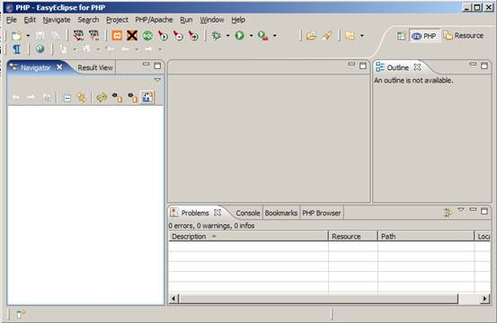  
这是其大致的外观，至于这个工具使用，我们这里不作详解，只是应项目开发所需稍作介绍。  
2.  
在命令提示符下操作Symfony的CLI命令。Symfony开发与其他框架技术有所不同，它带有内置的CLI命令（而且可以自定义），许多事情只要需要敲几下命令操作就能完成，作为一个专业的开发员，这是个天大的福音啊。对于初学者，也不用怕，其实和DOS命令没啥区别，只是需要花点时间记记单词而已。好了，来吧。打开命令提示符，创建Symfony项目工作目录夹，symfony，后面所有项目都放在此目录夹中。

* 进入symfony目录夹，继续建一个项目目录夹 hello
* 进入目录夹，然后输入 symfony generate:project hello，创建项目hello，这个命令会生成Symfony项目目录架构，这个以后详解。
* 继续命令，输入 symfony generate:app frontend 创建项目的一个应用 frontend，这个命令会生成Symfony应用的目录架构，这个也以后详解。

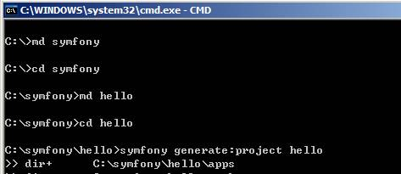  
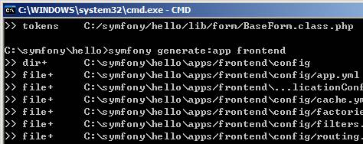

* 接下来，把hello项目加入Eclipse中。

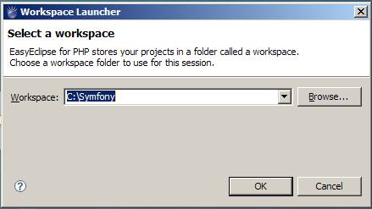  
切换Eclipse工作目录夹，确定后，工具重启。  
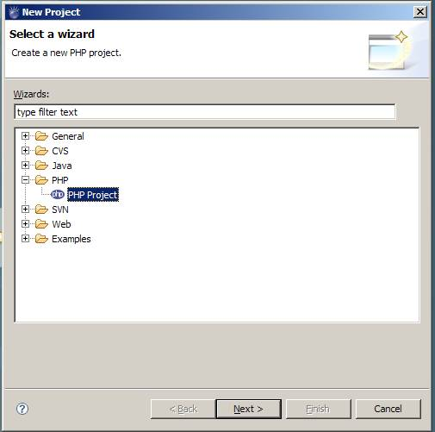  
新建PHP项目，在对话框选择PHP项目，下一步。  
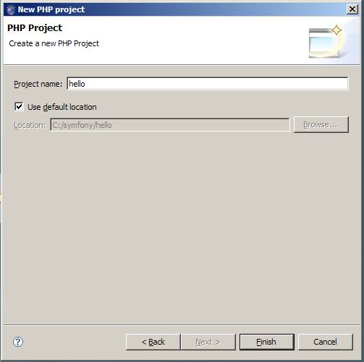  
键入hello，结束，加入生成的Symfony项目。  
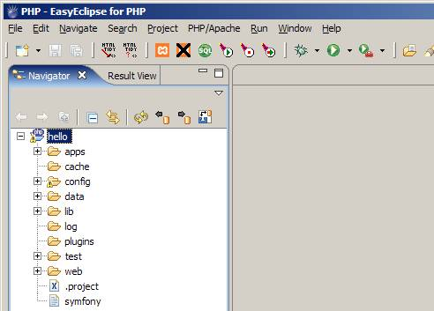  
这是最终的项目目录结构，我们以后会作详解。  
3.  
为项目配置独立的访问域名因为生成的项目没有在APACHE的WWW目录下，所以我们无法用常规方式访问，这里需要配置Apache服务的配置文件，为hello项目配置独立的一个子域名。这对我们以后多个项目开发很有利。  
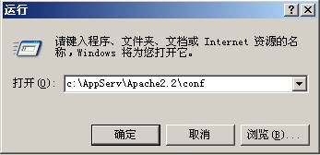  
打开Apache的配置文件目录夹  
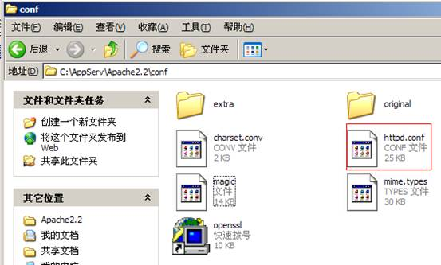  
用记事本打开httpd.conf配置文件  
IndexIgnore .??* *~ *# HEADER* README* RCS CVS *,v *,tNameVirtualHost 127.0.0.1:8080#设置localhost还是解析到WWW目录夹<VirtualHost 127.0.0.1:8080>  ServerName localhost  DocumentRoot "C:/appServ/www"  DirectoryIndex index.php  <Directory "C:/appServ/www">    AllowOverride All    Allow from All  </Directory></VirtualHost>#设置hello.localhost解析到symfony工作目录夹，hello/web<VirtualHost 127.0.0.1:8080>  ServerName hello.localhost  DocumentRoot "C:/symfony/hello/web"  DirectoryIndex index.php  <Directory "C:/symfony/hello/web">    AllowOverride All    Allow from All  </Directory>#引用symfony的内置资源文件，包括CSS,JS等等  Alias /sf C:\AppServ\php5\data\symfony\web\sf  <Directory "C:\AppServ\php5\data\symfony\web\sf">    AllowOverride All    Allow from All  </Directory></VirtualHost>在最下方输入以下内容。注意自己的AppServ的安装目录夹。关于此文件的配置，待以后详解。下面来完成hello.localhost的解析配置。  
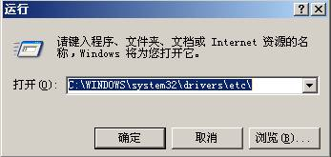  
打开目录夹，C:\WINDOWS\system32\drivers\etc\，  
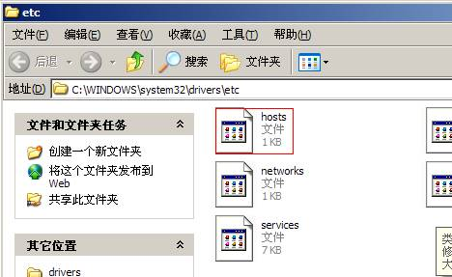  
用记事本打开hosts文件，此文件用于配置主机域名解析。  
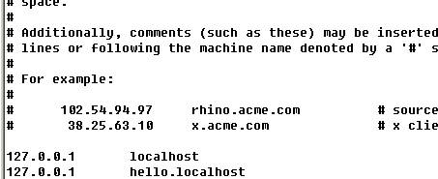  
在下方填写hello.localhost，这里无需端口号，上面那行的你已经猜到什么了吧。  
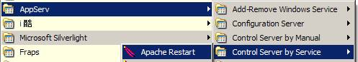  
好了，现在重启apache服务。  
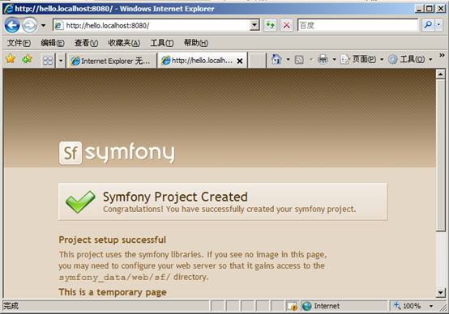  
在浏览器中键入，[http://hello.localhost:8080](http://hello.localhost:8080/) 显示该页面，成功提示你已经创建了一个symfony项目。这是个临时页面，下面可以来写点代码了。  
4.  
编写代码，实现Hello World。下面我们继续命令提示符下的symfony命令  
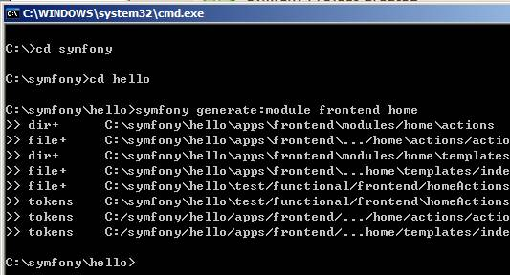  
symfony generate:module frontend home在frontend应用下生成module（模块） home  
回到工具刷新项目  
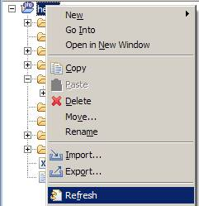  
或者选择项目按F5  
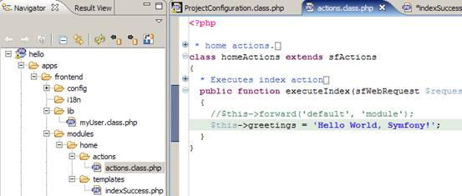  
打开图示目录夹下的文件actions.class.php，注释掉唯一的一行代码。按图示编写代码。  
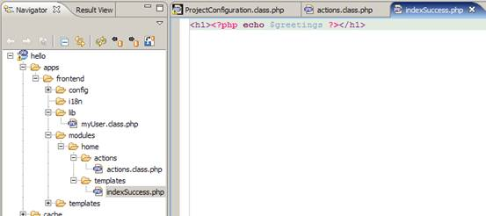  
打开图示目录夹下的文件indexSuccess.php，此文件是一个模板文件，按图示编写代码。  
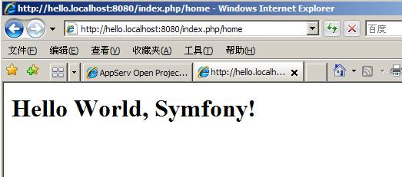  
在浏览器地址栏中输入 <http://hello.localhost:8080/index.php/home> ，至此，我们已经完成这个小小的经典范例。  
内容总结有一定PHP开发经验的朋友，我想，学到这里，估计有许多地方已经有更多的理解，当然也会有朋友会产生诸多不解之处，没关系，我们会在以后的教程中一一讲解。希望大家有一个好的开始，虽然看似项目期初的配置复杂了些，但到后面，那只是家常便饭的事情，Symfony更强大的特性正期待着我们去挖掘！